**Réunion du 3ème lundi du mois de mai 2025**

Chers Amis,

Nous adressons à nos amis habituels de nos réunions du 3ème lundi du mois les textes de méditation et les prières que nous partageons bien évidemment avec tous nos amis qui ne peuvent pas participer avec nous en présentiel **au 10 rue des Feuillants.**

En ce mois de **mai**, nous reprenons la réunion de la chaîne d’âmes en **présentiel** pour les habitués de Poitiers, au **10 rue des Feuillants à 18h30.**

Pour conserver le rite de la **Chaîne d’âmes**, le groupe de nos amis recevront en **distanciel** l’ensemble de la méditation.

Cependant, nous allons demander à chacun de **tous nos amis** une aide plus importante pour accroître le nombre de participants à la **Chaîne d’âmes.**

Pour ce faire, il est très important de bien expliquer à vos interlocuteurs ce qu’est la Chaîne d’âmes.

**Une chaîne voulue par le Seigneur :**

« Pour répandre mon Amour, JE VEUX FORMER UNE CHAINE D’AMES qui embrasées de cet Amour, le communiquent au monde entier »  
Notre Seigneur à la Société, le **6 octobre 1923**.( **p. 364** *in* ***La Vie de Josefa Menéndez*** Rome 1928***)***

**Comme pour tirer l’eau d’un puits, on se sert d’une chaîne ou d’une corde très solide pour descendre et remonter le seau, ainsi pour faire connaître mon Amour aux âmes, il est nécessaire qu’il y ait une << chaîne >>, c’est-à-dire un groupe d’âmes unies entre elles, qui, embrasées de ce même amour le communiquent au monde entier.**

Le **4 juin** **1835**, Madeleine Sophie Barat, la sainte Fondatrice de la Société des religieuses du Sacré Cœur, s’adressant à ses filles, avait lancé auprès d’elles la Chaîne d’âmes.

**En 1950**, une année jubilaire est promulguée par le Pape Pie XII, notamment pour la sanctification des âmes par la prière et la pénitence. A cette occasion est relancée la Chaîne d’âmes.  
Depuis plusieurs années nous nous sommes efforcés avec un petit groupe d’amis de nous réunir chaque 3ème lundi du mois pour des prières et méditation dans l’esprit de la Chaîne d’Âmes.

Comme nous sommes entrés dans le **Jubilé de l’Espérance**, l’année 2025 se trouve être aussi l’occasion de relancer puissamment la Chaîne d’Âmes.

Pour concrétiser le mode opératoire de cette action, il convient que chacun d’entre nous puisse nous faire parvenir les noms et prénoms des futurs participants, avec le numéro de courriel permettant l’envoi de la méditation et des prières du mois par Internet.

La méditation du mois sera en trois parties :

**1)** Un texte, extrait qui vient **en complément** de notre méditation du mois d’avril 2025 avec la présence de Jésus et de son Père Céleste auprès de Sœur Josefa dans ***Un Appel à l’Amour***. (***Appel -Moi « Père »***

**2)** Nous reproduisons à nouveau la **Neuvaine de prière en union avec le Cœur de Jésus**

**a)** pour faire connaître cette importante prière aux futurs participants de la Chaîne d’Âmes.

**b)** nous vous invitons à commander cette neuvaine en **nombre important** sous la forme de quatre pages pour une diffusion au maximum autour de vous (nous appeler au 05 49 60 76 22).

**3)** Un entretiensur quelques textes du pape **Léon XIII** en rapport **notamment** avecdes prièresde notre nouveau pape **Léon XIV.**

***Appel -Moi « Père »***

Le **mardi, 12 mai 2023** Jésus s’exprime auprès de Josefa - « ***dans la mesure de ta capacité et de tes forces, Je veux que ton cœur soit le reflet du Mien.... Ne crains rien ! Je t'aime et Je ne t'abandonne jamais ! »*** C'est l'heure où, dans cette capacité nouvelle creusée par l'humiliation, Jésus va jeter le flot de ses Grâces.

Josefa connaît déjà toute la force de sa **Paternité divine**, mais au soir du **25 mai, vendredi de la Pentecôte**, elle en reçoit une assurance telle, que son âme semblera confirmée dans l'esprit d'enfance et établie dans l'attitude de sécurité et d'abandon qui en est le fruit propre.

*« Le soir* - écrit-elle - *au moment de prendre mon repos et tandis que je baisais mon Crucifix en renouvelant mes Vœux de toute l'ardeur de mon cœur, soudain, Jésus est venu, si beau ! ... mais surtout tellement* ***Père !*** *»*

Elle ne sait comment exprimer ce qu'est pour elle la réalité de ce mot. ***« - Ne crains rien*** - lui dit-Il - ***Je te garde.... Je te guide.... Je t’aime ! »*** C'est bien là tout le sens de la Paternité de Dieu. « *Comme Il est si Bon* - poursuit-elle *- je L'ai appelé* ***« Père*** *» et je Lui ai dit toute la tendresse que j'ai pour Lui. » Alors, répondant par sa Tendresse divine à celle de son enfant* : ***« Il Me plaît que tu M'appelles ainsi - dit-Il. - Lorsque tu Me donnes le nom de PÈRE, mon Cœur s'oblige à prendre soin de toi. Ici-bas, quand l'enfant commence à parler et prononce ce mot si tendre : « Père » ses parents débordent de joie, ils lui ouvrent leurs bras et le serrent sur leur cœur avec un tel amour, que tous les plaisirs du monde ne sont rien auprès de ce bonheur. S'il en est ainsi d'un père ou d'une mère de la terre, qu'en sera-t-il de Celui qui est à la fois Père, Mère, Dieu, Créateur, Sauveur, Époux !... de Celui dont le Cœur n'a point d'égal en tendresse et en Amour? « Oui, Josefa, quand tu te trouves angoissée et oppressée, viens, accours à Moi, appelle-Moi « Père » et repose dans mon Cœur. « Si tu ne peux, au milieu de ton travail, te jeter à mes Pieds comme tu le voudrais, redis-Moi seulement ce mot : « Père. » Alors Je t'aiderai, Je te soutiendrai, Je te guiderai et Je te consolerai. « Maintenant repose en paix. Un jour de plus a passé qui comptera pour toute l’éternité ! »***

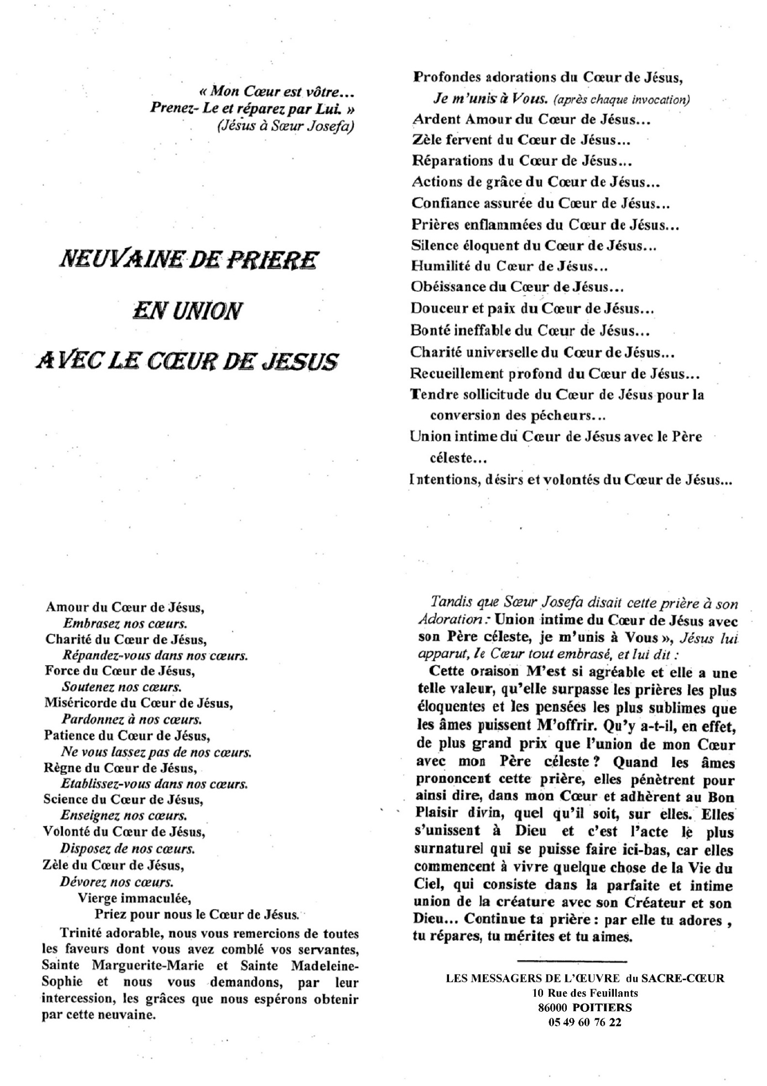

**3)** **Quelques textes du pape** **Léon XIII.**

**a) Encyclique *Rerum Novarum***.

Rerum Novarum est l'encyclique publiée le 15 mai 1891 par le pape Léon XIII, qui représente le texte inaugural de la doctrine sociale de l'Eglise catholique.

Un élément apparait dans l’encyclique :

Le **principe de subsidiarité** qui est un [principe](https://fr.wikipedia.org/wiki/Principe) politique selon lequel la [responsabilité](https://fr.wikipedia.org/wiki/Responsabilit%C3%A9) d'une action publique, lorsqu'elle est nécessaire, revient à l'entité compétente la plus proche de ceux qui sont directement concernés par cette action. Lorsque des situations excèdent les compétences d'une entité donnée responsable de l'action publique, cette compétence est transmise à l'entité d'un échelon hiérarchique supérieur et ainsi de suite. Le principe de subsidiarité veille à ne pas déconnecter la prise de décision publique de ceux qui devront la respecter. C'est en somme la recherche de la [sphère d’influence](https://fr.wikipedia.org/wiki/Sph%C3%A8re_d%27influence) adéquate dans une [organisation](https://fr.wikipedia.org/wiki/Organisation) [sociale](https://fr.wikipedia.org/wiki/Organisation_sociale) par laquelle se déploie une action publique.

Nous avions eu l’occasion de travailler sur ce principe à son adaptation dans les entreprises.

**b) Les encycliques sur le rosaire**

Dans notre envoi du dernier mois d’octobre 2024 nous avons eu l’occasion de rapporter que le Pape Léon XIII a publié, pendant tout son Pontificat 11 encycliques sur **le rosaire**.

La première a été publiée le **1er septembre 1883** afin d'encourager la pratique de longue date de la prière (ou dévotion) du rosaire.

**c)** **prière à saint Michel Archange**

En 1884, le **pape Léon XIII** écrivit une **prière à saint Michel Archange**. Elle fut instituée à la fin de chaque messe en 1886 avant d’être supprimée par la réforme liturgique de Vatican II en 1964. Cette prière à saint Michel demeure néanmoins très connue, et le pape Jean-Paul II ainsi que le pape François ont invité les catholiques à continuer à la prier pour que l’Eglise et les hommes soient soutenus dans le **combat contre le mal**.

**Prière à saint Michel Archange :**

**“Saint Michel Archange, défendez-nous dans le combat ; soyez notre secours contre la malice et les embûches du démon. Que Dieu lui fasse sentir son empire, nous vous en supplions. Et vous, prince de la milice céleste, repoussez en enfer, par la force divine, Satan et les autres esprits mauvais qui rôdent dans le monde en vue de perdre les âmes. Amen.”**

**d) Prière du Pape Léon XIV qui demande le soutien de tous :**

***Saint Michel Archange,***

***Défendez-nous dans le combat, soyez notre secours contre la malice et les embûches du démon. Que Dieu lui fasse sentir son empire, nous vous en supplions !***

***Et vous, Prince des milices célestes, précipitez en enfer, par la force divine, Satan et les***

***autres esprits mauvais qui rôdent dans le monde pour la perte des âmes.***

***Amen !***

***En outre, nous te le demandons, Ô Saint-Michel Archange, au nom et pour la gloire du***

***Sang de Jésus, de secourir l’Église et son Auguste chef le Pape Léon XIV, qui t’invoque et qui demande de t’invoquer quotidiennement. Amen !***

Nous vous invitons tous à dire aussi la prière pour les prêtres, telle qu’enseignée à Sœur Josefa par Notre Seigneur le 3 **juin 1921** en la **Fête du Sacré Cœur**.

Bien Fraternellement **Christian Auclair**